Project 8



Namen: Jasper Ebeli, Tim Blommestijn, Matthijs van Zetten

Studiejaar: 2020-2021

Werkgroep: LO8E-AMO2

Projectleider: M. Boukiour

Inleverdatum: 19 oktober

Versie: 1.0

Inhoud

Technisch Ontwerp - 3 -
KlassenDiagram - 3 -
Entiteit Relatie Diagram - 3 -

Technisch Ontwerp

KlassenDiagram
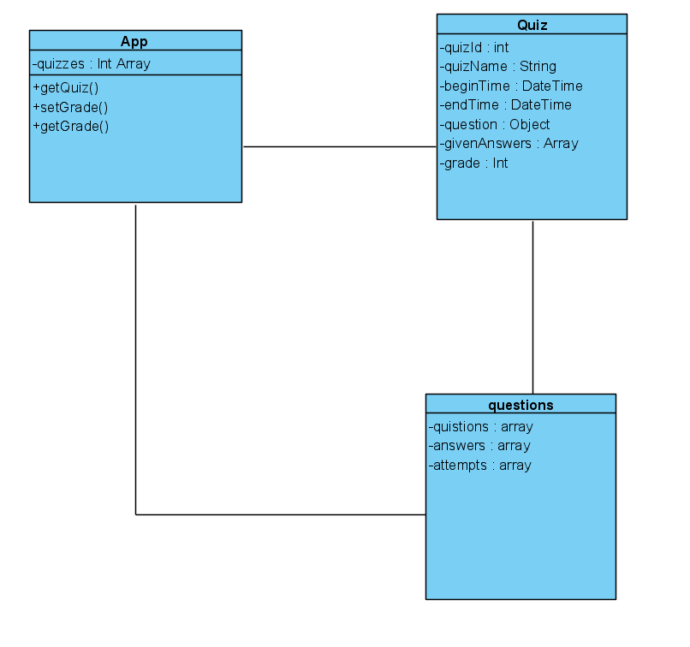

Entiteit Relatie Diagram
